ВЕСТИ
сельского поселения Черный Ключ
печатное средство массовой информации сельского поселения Черный Ключ муниципального района Клявлинский Самарской области
Пятница, 24 декабря 2021 года №48(239) 12+

На территории Волжского района установлен факт гибели свиней, инфицированных вирусом африканской чумы
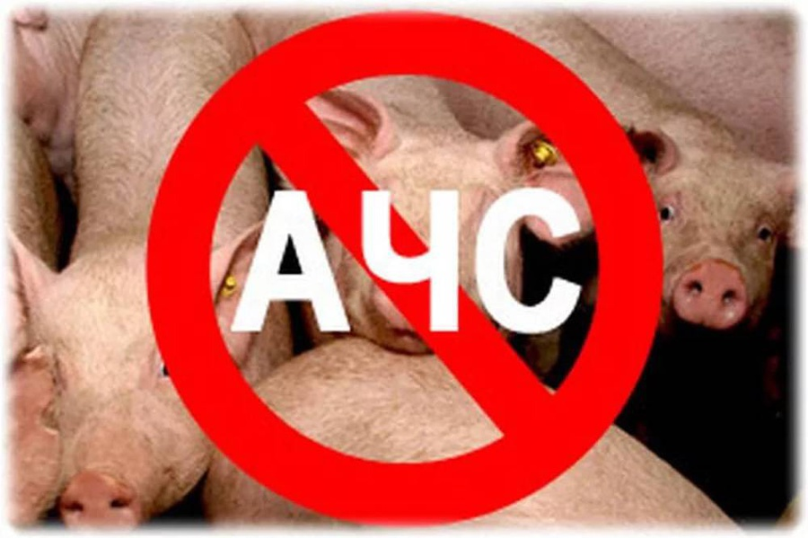

ГБУ СО «СВО» информирует всех заинтересованных лиц, что 11.01.2022 установлен факт размещения биологических отходов (16 трупов свиней) на территории сельского поселения Воскресенка, муниципального района Волжский Самарской области Специалистами Государственной ветеринарной службы Самарской области совместно с должностными лицами администрации муниципального района Волжский был немедленно организован комплекс мероприятий в соответствии с требованиями раздела IV«Ветеринарных правил осуществления профилактических, диагностических, ограничительных и иных мероприятий, установления и отмены карантина и иных ограничений, направленных на предотвращение распространения и ликвидацию очагов африканской чумы свиней», утвержденных приказом Министерства сельского хозяйства Российской Федерации от 28.01.2021г. №37.
По результатам лабораторных исследований патологического материала установлено, что погибшие животные были инфицированы вирусом африканской чумы свиней.
На территории муниципального района Волжский проводятся экстренныеветеринарные и организационно-хозяственные мероприятия по недопущению распространения африканской чумы свиней.
Африканская чума свиней по международной классификации заразных болезней животных отнесена к списку А-особо опасные болезни (категория болезней, получивших также название конвенционных, или особо опасных, согласно современному определению Международного эпизоотического бюро, означает «заразные (трансмиссивные) болезни, которые имеют способность к опасному и быстрому распространению безотносительно к государственным границам, сопровождаются серьезными последствиями в областисельскохозяйственного производства.
В целях недопущения возникновения африканской чумы свиней, собственникам восприимчивых к заболеванию животных необходимо:
-исключить выгульное содержание свиней, в том числе на открытых площадках, прилегающих к животноводческому помещению на территории хозяйств;
- обеспечить ограждение территории свиноводческого хозяйства сплошным забором ,которое должно исключить доступ диких животных и посторонних лиц;
-корма для свиней необходимо подвергать термической обработке, недопустимо использовать в корм свиньям пищевые отходы;
-свинейнеобходимоидентифицировать и ставить их на учет в районной (городской) станции по борьбе с болезнями животных), а также в органах местного самоуправления путем внесения сведений о них в похозяйственную книгу;
-перед входом в животноводческие помещения необходимо разместить дезинфекционные коврики (в специализированных свиноводческих предприятиях необходимо установить дезинфекционные барьеры при въезде на территорию). Для работы в животноводческом помещении необходимо использовать специальную одежду и обувь;
-владельцам свиноводческих хозяйств всех форм собственности необходимо по требованию должностных лиц Государственной ветеринарной службы Самарской области предоставлять им доступ в хозяйство для клинического осмотра свиней и проведения диагностических, профилактических, противоэпизоотических мероприятий.
В случае заболевания или падежа свиней, а также при установлении факта гибели диких кабанов, необходимо немедленно сообщить в районную (городскую) станцию по борьбе с болезнями животных (контакты районных и городских станций по борьбе с болезнями животных на территории Самарской области размещены по электронному адресу в сети интернет: http://gbu-so-svo.ru/adrese/) или по телефонам: 8 (846) 337 19 00; 8 (846) 951 00 21; 8 (846) 951 00 31

Департамент ветеринарии Самарской области

ПАМЯТКА ПО ПРОФИЛАКТИКЕ
АФРИКАНСКОЙ ЧУМЫ СВИНЕЙ
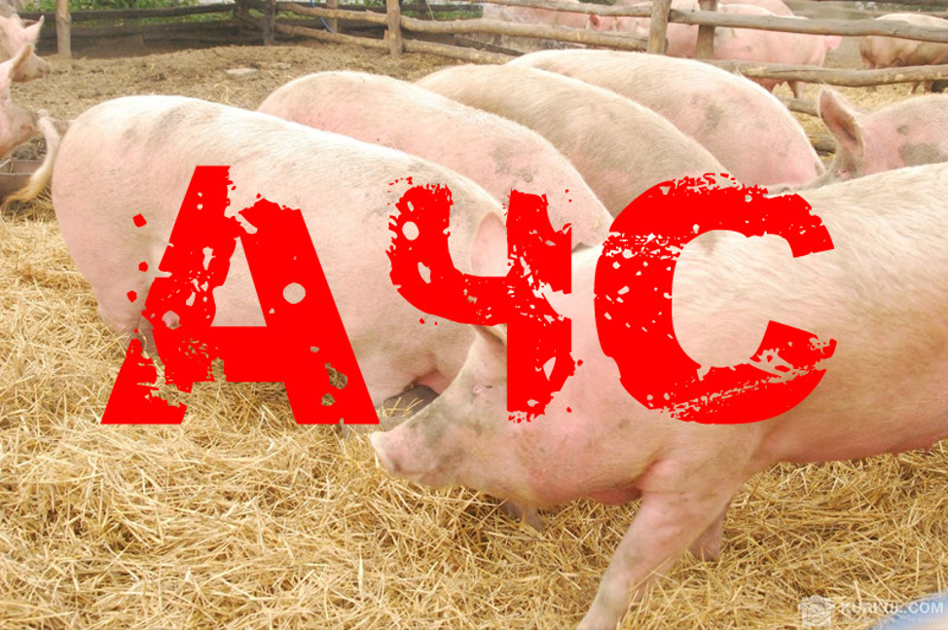
Африканская чума свиней – особо опасное вирусное заболевание всех видов домашних и диких свиней. Летальный исход – 100%. Специфических средств профилактики нет! Для человека опасности не представляет. Наносит огромный экономический ущерб.

Механизм распространения – основным путем распространения вируса является механический: через транспорт; при кормлении; через инструменты и одежду обслуживающего персонала; грызунами и другими животными, встречающимися на ферме
Симптомы и течение болезни : при молниеносном течении болезни животные гибнут внезапно и без характерных признаков; при остром течении болезни наблюдаются следующие симптомы: больные животные большую часть времени лежат, вяло поднимаются, быстро устают; наблюдается посинение кожи на ушах и пятачке; слизисто-гнойные выделения из носа и глаз; сильная жажда; одышка; кашель; приступы рвоты; на коже в области внутренней поверхности бедер, на животе, шее, у основания ушей заметны красно-фиолетовые пятна, при надавливании они бледнеют; иногда наблюдается понос с кровью, чаще запор; слабость и параличи задних конечностей; шаткая походка; повышенная температура тела – до 40,5-42,0°С; посинение кожи и слизистых; пятнистые кровоизлияния на коже и внутренних органах.
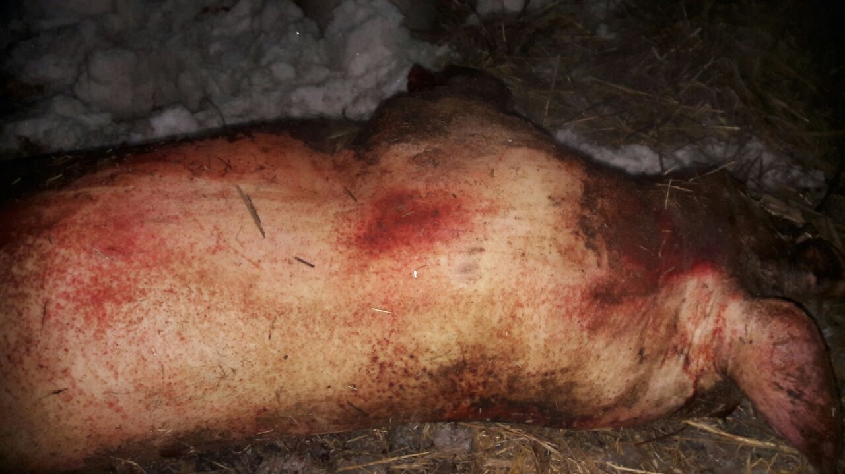
Болезнь проявляется через 2-9 дней после заражения. Гибель может наступить через несколько часов после появления первых клинических признаков.

Мероприятия по ликвидации африканской чумы свиней: поголовье свиней в очаге заболевания полностью ликвидируется бескровным методом; трупы свиней, навоз, а также все предметы ухода сжигают, золу закапывают в ямы, перемешивая с хлорной известью; деревянные помещения, полы, решетки сжигают; каменные помещения, где содержались больные животные дезинфицируют 3% горячим раствором едкого натра и 2% раствором формальдегида; на расстоянии от 5до 20 км вокруг неблагополучного пункта все поголовье свиней подвергают убою бескровным методом, туши животных уничтожают. Разведение свиней в очаге и первой угрожаемой зоне разрешается не ранее, чем через год после снятия карантина.

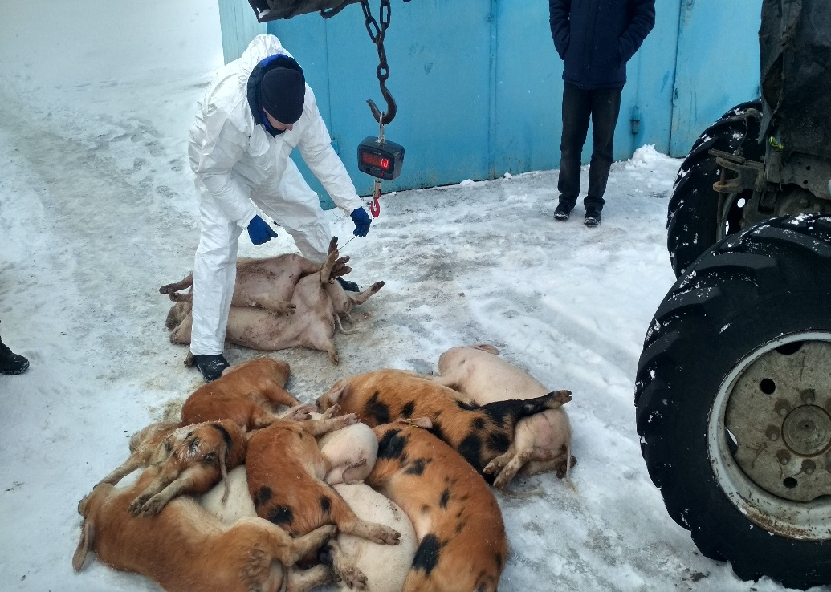
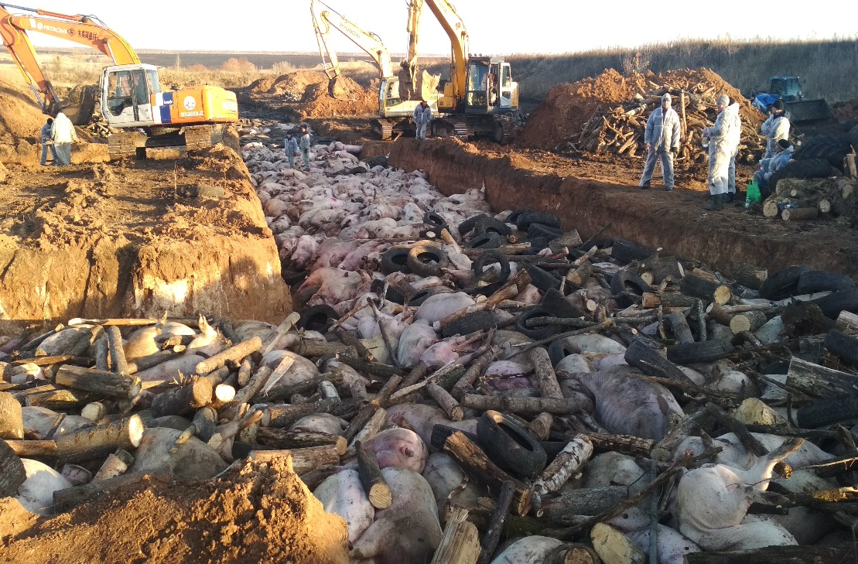
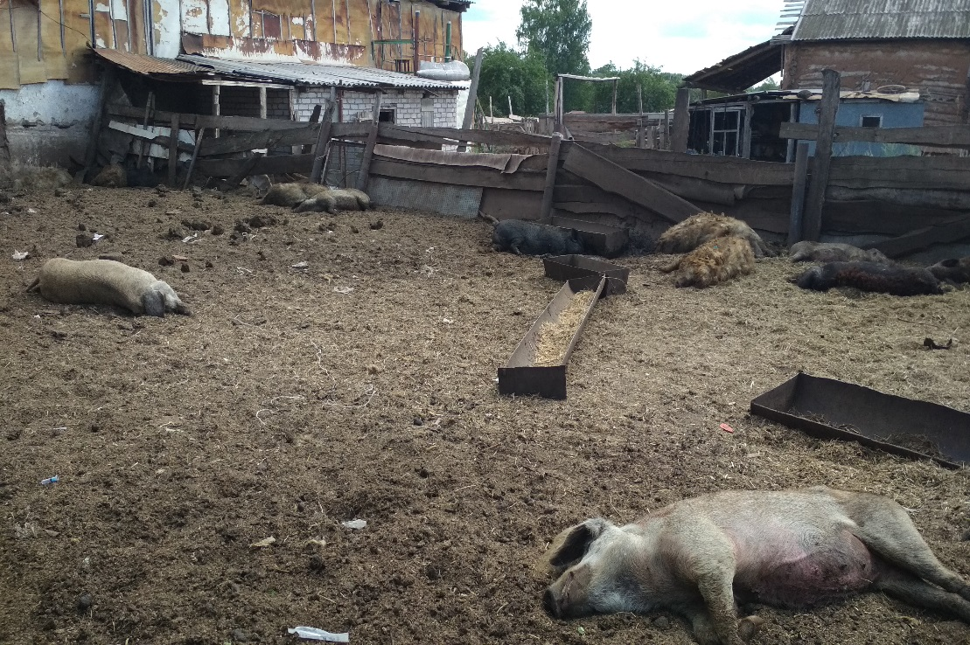
Для предотвращения возникновения очага африканской чумы необходимо: не допускать посторонних лиц в свое хозяйство; обеспечить безвыгульное содержание свиней; исключить скармливание свиньям пищевых отходов; покупать корма только промышленного производства и подвергать их тепловой обработке перед скармливанием при температуре не менее 80°С; проводить обработку свиней и помещений для их содержания один раз в 10 дней против кровососущих насекомых (клещей, вшей, блох), постоянно вести борьбу с грызунами; не осуществлять подворный убой и реализацию свинины без проведения предубойного осмотра и проведения ветеринарно-санитарной экспертизы мяса и продуктов убоя специалистами государственной ветеринарной службы; не покупать живых свиней в местах несанкционированной торговли, а также без ветеринарных сопроводительных документов, не завозить свиней и продукцию свиноводства из других регионов без согласования с государственной ветеринарной службой; обязательно предоставлять свиней для ветеринарного осмотра, вакцинаций (против классической чумы свиней, рожи) и других обработок, проводимых ветеринарными специалистами; не выбрасывать трупы животных, отходы от их содержания и переработки на свалки, обочины дорог, не захоранивать их; не пытаться переработать мясо павших или вынужденно убитых свиней – это запрещено и может привести к дальнейшему распространению болезни.

В СЛУЧАЕ ГИБЕЛИ СВИНЕЙ ИЛИ ПОЯВЛЕНИЯ ПРИЗНАКОВ ЗАБОЛЕВАНИЯ СВИНЕЙ, НЕОБХОДИМО НЕМЕДЛЕННО ОБРАТИТЬСЯ В РАЙОННУЮ ВЕТЕРИНАРНУЮ СТАНЦИЮ ИЛИ ПО ТЕЛЕФОНАМ ГОРЯЧЕЙ ЛИНИИ САМАРСКОЙ ОБЛАСТИ: 8(846)951-00-31; 8(846)3371900

ВЕСТИ сельского поселения Черный Ключ 24 декабря 2021 года
ВЕСТИ  сельского поселения  Черный Ключ муниципального района Клявлинский Самарской области  УЧРЕДИТЕЛЬ:  Администрация сельского поселения  Черный Ключ муниципального района Клявлинский Самарской области, Собрание представителей сельского поселения Черный Ключ муниципального района Клявлинский Самарской области | Адрес издателя, редакции, типографии:  446951, Самарская область, Клявлинский район, с. Черный Ключ, ул. Центральная д. 4  Е-mail: chkl4@yandex.ru  Телефон редакции газеты: « Вести сельского поселения Черный Ключ» 8(84653)5-71-24 | Газета выходит один раз в неделю – по пятницам. Тираж: 100 экземпляров | Главный редактор  Т.В. Белова  Телефон: 5-71-24
Номер подписан в печать 24.12.2021 в 15.00, по графику 24.12.2021 в 15.00
Цена: бесплатная.
12+

